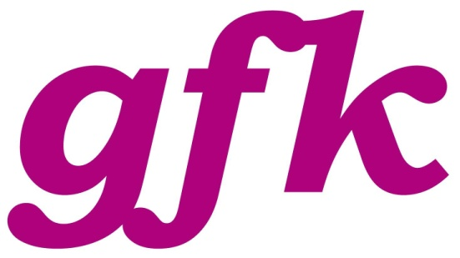

PK UNTERLAGE 10. FEBRUAR 2016 / 10.00 / CAFÉ CENTRAL
gfk PROGRAMM- UND MAGAZINPRÄSENTATION
gfk Gesellschaft für Kulturpolitik OÖ Frühjahr 2016

*KURZE BILANZ 2015
*NEUE KOOPERATION: CROSSING EUROPE FILMFESTIVAL LINZ
*PROGRAMMHÖHEPUNKTE Frühjahr 2016
*MAGAZIN – SCHWERPUNKT UND AUSRICHTUNG / MITTE

GESPRÄCHSPARTNER_INNEN gfk
Siegbert Janko, geschäftsführender stv. Vorstandsvorsitzender
Wiltrud Katherina Hackl, Geschäftsführerin, Chefredaktion Magazin
Darüber hinaus stehen Zoe M. Riess und Werner Puntigam für Gespräche zur Verfügung.
Die Fotografin Zoe M. Riess hat den aktuellen künstlerischen Beitrag gestaltet (Fotoserie „Berufung der Mitte“). Werner Puntigams Tripytchon ist einer der Programmhöhepunkte in den kommenden Wochen.

BILANZ 2015
Knapp 2600 Besucherinnen und Besucher bei gfk Veranstaltungen zwischen Februar 2015 und Jänner 2016 / zusätzlich knapp 1000 Besucherinnen und Besucher bei Kooperationsveranstaltungen wie der Proletenpassion 2015ff., KunstSTOFF, der Verleihung des Interkulturpreises oder Diskussionen im MKH Wels und im afo Linz / 31 Veranstaltungen insgesamt (ohne Proletenpassion) / davon 19 bei freiem Eintritt / 12 Kooperationspartnerinnen (darunter oö. Landesgalerie, Kunstuniversität, Festival der Regionen, afo Architekturforum OÖ, Erste Sparkasse OÖ)

Dass im Herbst vor allem jene Veranstaltungen, die betont diskursiv angelegt waren, besonders gutbesucht waren, freut und bestärkt uns in unserer Programmausrichtung: etwa Thomas Macho zum 40. Todestag von Pier Paolo Pasolini, Karl-Markus Gauß als Gast im Kulturkarussell, Marlene Haderer mit einer Diskussion zum Thema Schenken und Geld in der Sparkasse OÖ.
Etablieren konnten sich Veranstaltungen, die sehr bewusst Überschneidungen zwischen Unterhaltung, Diskussion und gesellschaftspolitischem Anspruch suchen:
Im Herbst waren dies Flamenco & Gitanos, kuratiert von Susanne Zellinger und Feminist Killjoys mit dem queer-feministischen Club Grotesque Fatal, kuratiert von Kristina Pia Hofer. Vor allem die Zusammenarbeit mit Kulturwissenschafterin Kristina Pia Hofer wollen wir auf alle Fälle weiterführen, auch ist eine Fortsetzung eines Philosophischen Salons mit Marlene Haderer für 2017 angedacht. Alle drei Veranstaltungen wurden als Möglichkeiten der lustvollen Auseinandersetzung auch mit Theorie und durchaus ernsten Themen vom Publikum sehr gut aufgenommen.
Eine Bühne auch für junge, noch nicht etablierte Musik konnten wir etwa mit Magdalenka bieten: die junge Musikerin feierte als Support bei Eva Billisich & Herrn Holliwood ihr Solodebut.

VORSCHAU Frühjahr 2016
Im aktuellen Magazin finden Sie wieder unser gesamtes Programm, auf ein paar besondere Programmpunkte möchten wir gesondert hinweisen:

Mit der ersten Veranstaltungen gehen wir aufs Wasser: Heute Abend präsentieren wir auf dem Salonschiff Fräulein Florentine einerseits offiziell unser neues Magazin, andererseits laden wir zur Lesung aus JURA SOYFER. EIN LESEBUCH, herausgegeben von Erna Wipplinger, Margit Niederhuber und Christoph Kepplinger. Mieze Medusa und I Stangl lesen aus Soyfers Werk - einem Dokument der 30er Jahre, dessen Problematik bei allen Veränderungen allerdings aktuell geblieben ist. Das Buch bietet einen Querschnitt durch Jura Soyfers Gedichte, Feuilletons, Theaterstücke und Kabarett-Texte.
Die Lesung beginnt um 21.00, davor laden wir ab 20.00 zu einem Gespräch mit Herausgeberin Margit Niederhuber und dem stellvertretenden Vorstandsvorsitzenden der gfk Siegbert Janko zum aktuellen Schwerpunkt MITTE.

Eine riesige Freude macht uns und vor allem dem Publikum KLAUS OPPITZ, indem er seinen aktuellen Roman LANDUNTERGANG mit uns am 15. März als Weltpremiere vorstellt. Begleitet wird er bei dieser szenischen Lesung von den Schauspielerinnen LILIAN KLEBOW (u.a. Soko Donau) und ANGELIKA NIEDETZKY sowie Comedian GERALD FLEISCHHACKER (u.a. puls 4: Bist du deppert?!) Die Veranstaltung ist eine Kooperation mit Sabine Weissensteiner / Buchhandlung Fürstelberger.

Im aktuellen Magazin finden Sie einen exklusiven Vorabdruck einer Passage aus Landuntergang.

ZUM BUCH: (erscheint im Residenzverlag) Wirtschaftskrise und Terror als schräge Satire: Unter dem rechtsradikalen Bundeskanzler Michael Hichl ist Österreich ein diktatorisch regierter Polizeistaat. Der Ausstieg aus der EU ist vollzogen, das Land verarmt, die Grenzgebiete sind zu Billiglohnregionen verkommen, in denen Langzeitarbeitslose und Regimegegner für große Konzerne in Textilfabriken schuften. Durch diese Welt treiben die Möchtegern-Revoluzzerin Emma, der opportunistische Callboy Pascal, das Mädchen Alwine auf der Suche nach der Liebe ihres Lebens und Wolferl, der missratene Sohn von Hichls PR-Mitarbeiter, dem seine ermordete Ex-Freundin Valli Putschek im Nacken sitzt. Währenddessen regt sich Widerstand: Die Terrormiliz “Christliche Republik” rückt immer weiter auf Österreichs Städte vor, und als sich die Wege der vier verlorenen Seelen kreuzen, gehen in Wien die Bomben hoch.
KLAUS OPPITZ: geboren 1971, arbeitete als Werbetexter und Regisseur und schreibt für Fernsehen und Bühne. Oppitz ist gemeinsam mit Rudi Roubinek und Robert Palfrader Autor von „Wir sind Kaiser“ und Autor des satirischen Romans „Auswandertag“ (2014).

WERNER PUNTIGAMs TRIPTYCHON #18 am 12.April ist ein weiterer Höhepunkt im Frühjahrsprogramm, denn Puntigam denkt u.a. den zur Verfügung stehenden Saal im Central neu. Sein Projektkonzept vereint drei individuelle Darbietungen unterschiedlicher Kunstrichtungen in einer Simultanperformance, wobei bei jeder Umsetzung die räumlichen Gegebenheiten der jeweiligen Location besonders berücksichtigt werden. Im Fall der gfk Veranstaltung dreht der Künstler den Saal des Central um und bespielt die Rückwand, die sich für eine Dreiteilung als besonders geeignet präsentiert.
Großartig, dass er für TRIPTYCHON #18 Tänzerin und Choreographin SILKE GRABINGER und Vokalkünstler DIDI BRUCKMAYR gewinnen konnte.

WERNER PUNTIGAM: Freischaffender multidisziplinärer Künstler (music projects / visual artworks / interdisciplinary) mit Fokus auf interkulturelle Projekte. Zahlreiche künstlerische Aktivitäten und internationale Kooperationen in Europa, Afrika, Asien und Nordamerika. Großer OÖ. Landeskulturpreis 2013 für Kunst im Interkulturellen Dialog.
SILKE GRABINGER: Tänzerin/Choreografin/Künstlerin. In ihren Arbeiten und Konzepten verbindet sie urbanen, zeitgenössischen Tanz mit performativer und bildender Kunst. Ein besonderes Augenmerk liegt auf der kritischen Auseinandersetzung mit gesellschaftlichen Phänomenen, künstlerischen Paradigmen und der Funktion/Stellung des Publikums.
DIDI BRUCKMAYR: (eigentlich Dietmar Bruckmayr) Dr. rer. soc. oec. Seit 1985 international als Sänger, Schauspieler, Performance- und Medien Künstler aktiv. Lektor an Fachhochschulen und Universitäten. Wissenschaftler. Pausenclown.

Mit SYRIAN LINKS thematisieren wir einen aktuellen gesellschaftspolitischen Aspekt und weisen auf den andauernden Exodus gerade von Intellektuellen, Kunst- und Musikschaffenden aus Syrien hin. Etliche Musiker fanden und finden in Österreich eine zweite Heimat. Zwei davon – SALAH AMMO und ORWA SALEH – sind bei diesem Konzert am 28.April nicht nur zu Gast sondern erweitern die arabisch-kurdische Musik ihrer Heimat mit österreichischen und europäischen Musikerinnen und Musikern. Dadurch entstehen neue Hör-Bilder für ein neues Publikum. Erinnerungen werden wachgehalten aber gleichzeitig auch zukünftige, friedliche Perspektiven entwickelt.
„Wir leben jetzt und hier und wir stellen uns darauf ein. Es entstehen neue Freundschaften und spannende musikalische Begegnungen. Das gibt Kraft und macht Mut. Nicht nur uns sondern auch dem Publikum. Die Musik ist für uns dafür das Medium diese Brücken zu schlagen“, erzählt Salah Ammo über seine bisherigen musikalischen Kooperationen in Österreich.
Vor dem Konzert führt der Journalist und Musiker NORBERT TRAWÖGER ein Gespräch mit Julia Seidl, Salah Ammo und Peter Gabis zum Thema Syrische Kunst und Musik in der Diaspora.
In Zusammenarbeit mit Horst Watzl (VIDC / kulturen in bewegung) und Musik-Kuratorin Edith Winkler (u.a. Musik der Völker, Brucknerhaus)

SALAH AMMO: lebt in Wien. Das Duo-Projekt mit dem Percussionisten Peter Gabis führte ihn 2014 ins Finale des Austrian World Music Awards und brachte eine Nominierung zum Deutschen Schallplattenpreis.
ORWA SALEH: fand in Linz ein neues Zuhause. Hier wurde er mit dem Ensemble RUH 2015 mit dem Preis für Interkulturalität ausgezeichnet, vergeben vom Integrationsbüro der Stadt Linz und Linz Kultur.

Im aktuellen Magazin finden Sie ein Interview mit Orwa Saleh.

Am 5.Juni machen wir uns auf die Suche nach der MITTE VON LINZ. Und finden sie auf dem Gelände einer ÖBB-Postbusgarage, im ehemaligen Linzer Bezirk St. Peter / Zizlau. Der Historiker und Kulturwissenschafter MICHAEL JOHN wird einen Vortrag halten und daran erinnern, dass St. Peter bis 1938 ein Ort gesellschaftspolitischer Mitte war: mit Kirtagen, Wirtshäusern und Heurigen. Wir versuchen uns selbst an einem Kirtag, jedenfalls werden uns Most, Blasmusik und Popmusik dabei unterstützen.
Kooperationen Herbst 2015
folgende Partner_innen arbeiten mit uns im Frühjahr 2016 zusammen:
*ÖBB-Postbus AG
*VIDC / Kulturen in Bewegung
*Buchhandlung Fürstelberger
*KunstRaum Goethestraße xtd.
*Johannes Kepler Universität / Institut für Frauen und Geschlechterforschung
* Salonschiff Fräulein Florentine
*CROSSING EUROPE FIMFESTIVAL LINZ - mit Crossing Europe kooperieren wir seit drei Jahren, ab heuer allerdings vertieft sich diese Zusammenarbeit: die gfk oö ist nunmehr Preisgeberin und stiftet den CROSSING EUROPE Social Awareness Award – Best Documentary
„Als oö. Gesellschaft für Kulturpolitik halten wir diesen Preis für soziale Relevanz eines europäischen Dokumentarfilms aus gesellschafts- und demokratiepolitischer Sicht für besonders notwendig und wichtig. In einer Zeit, die zunehmend von Entsolidarisierung geprägt ist, müssen Kunstschaffende, die dem entgegensteuern unbedingt auch weiterhin finanziell honoriert werden, wozu das Preisgeld von 5.000 Euro beiträgt. Es ist uns also eine große Ehre, ab 2016 die Stifterin dieses Preises zu sein.“ So gfk-Geschäftsführerin Wiltrud Hackl und Siegbert Janko, stv. Vorstandsvorsitzender.

Wie schon bisher zeigen wir den prämierten Film im Central noch einmal, diesmal am 2. Juni.

MAGAZIN – SCHWERPUNKT UND AUSRICHTUNG
MITTE - kaum ein politischer Begriff ist aktuell so heiß umkämpft wie die Mitte. Die einen bedauern ihren Verlust, die anderen sehen ihn von Extremen längst unterwandert. Das wäre übrigens nichts Neues, der Hang der Mitte zum Extremismus vor allem in Krisenzeiten ist historisch belegt, führt etwa Autor THOMAS RAMMERSTORFER im aktuellen Magazin aus. Weitere Autor_innen u.a. sind Kulturwissenschafterin BRIGITTE FELDERER, sie widmet sich Begriffen wie normcore und erkennt in einer Mitte, die nur sein kann, wenn rund um Feindbilder herrschen einen Verzicht auf Zukunft, NORBERT TRAWÖGER, der in Sounddreck u.a. von den Klangversorgern der Mitte schreibt, Peter Androsch, der sich Akustik und Demokratie widmet oder TINA AUER und TIM BOYKETT des Kunstkollektivs Time’s Up mit ihrem Text Occupy Mitte. Komponist, Musiker und Autor PETER ANDROSCH hingegen untersucht den öffentlichen Raum hinsichtlich seiner demokratischen Eignung und Fähigkeit (Vom Mundtot- und Taubmachen)
Interviews unter anderem mit MOHAMAD ALHASAN - einem syrischen Flüchtling - thematisieren, wie schwer es ist, in der Fremde eine neue Mitte zu finden.
KÜNSTLERISCHES STATEMENT DIESMAL VON ZOE M. RIESS (zoe*fotografie)
Nach Alexander Glandien (Arbeit) und Heliodor Doblinger (Ränder) konnten wir diesmal die Fotografin Zoe M. Riess gewinnen, die Mitte künstlerisch umzusetzen. Sie bildet in ihrer Fotoserie Berufung der Mitte Kinder ab, die mit Symbolen der Mitte spielen, sie ertasten, damit umgehen: Musikinstrumente, ein Megaphon, ein Globus, Masken und traditionelle Kleidungsstücke wie Goldhauben werden so zu Metaphern für unterschiedliche Kulturen, Definitionen und Politiken.
Zoe M. Riess über ihre Fotoserie:
„Berufung der Mitte symbolisiert ein Zusammenspiel der Kulturen, Farben und Formen. Kinder spielen inmitten eines Kartonagenraumes mit Gegenständen aus den unterschiedlichsten Ländern. Umgeben von einer Düsterheit die an Caravaggios Berufung des Matthäus erinnern lässt. Die Anlehnung daran - kein Zufall. Die Vermischung Aller bildet hierbei die Mitte des Ganzen. Der Raum die zu überdenkende Jetzt-Situation."
ZOE M. RIESS hat Fotografie und Grafikdesign (mit großem Interesse an Film und Malerei) an der Kunstuniversität Linz studiert und mit Mag.art abgeschlossen. Sie war 8 Jahre Assistentin von Elisabeth Grebe und drei Jahre künstlerische Leiterin der Schule des Sehens. Hauptthemen in ihrem fotografischen bzw. künstlerischen/konzeptionellen Denken und Werken sind Menschen, Farben, Formen und Licht.
Ausstellungstätigkeit in Wien, Linz, Prag und Nizza / Vorstandsmitglied in der fotografischen Gesellschaft OÖ / Vorstandsmitglied im KV Kapu Linz /
http://www.zoe-fotografie.com/

Druckfähige und honorarfreie Fotos zu dieser PA finden Sie unter
https://www.flickr.com/photos/131980020@N02/albums/72157657049353980
weitere Informationen zu Programm und Kartenreservierungen unter www.gfk-ooe.at

Bei Fragen und Pressekartenreservierungen kontaktieren Sie bitte
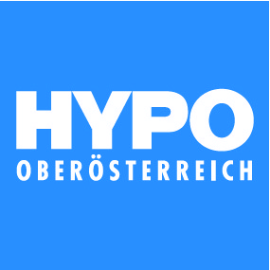
Mag.a Wiltrud K. Hackl
OÖ Gesellschaft für Kulturpolitik
Landstraße 36
4020 Linz
+43 664 88 540 244
info@gfk-ooe.at
Kartenverkauf in der Hypo OÖ Zentrale Landstraße 38
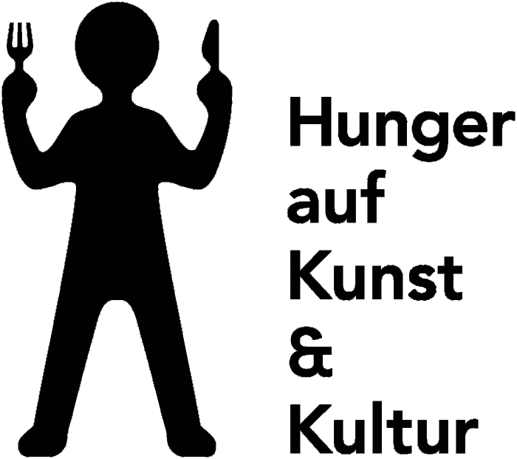 Wir freuen uns, Partnerin der Aktion Hunger auf Kunst und Kultur zu sein
Wir bedanken uns bei unseren Sponsoren und Fördergebern, die damit einen wesentlichen Beitrag zur kulturpolitischen Tätigkeit in Oberösterreich bieten:
